ZÁVODNÍCI
Co budeme potřebovat: rohlíky, vajíčka, okurek, petrželová nať, olivy, červená paprika, mrkev
- Do rohlíku vydlabeme otvor pro vajíčko
- Okurek nakrájíme na silnější kolečka a pomocí špejlí přichytíme z boku k rohlíku
- Uvaříme a oloupeme vajíčko natvrdo
- Vajíčko posadíme do rohlíku
- Vlasy z petrželové natě zapícháme do vajíčka, oči z půlek oliv přichytíme párátky
- Nos z mrkve a pusu z červené papriky
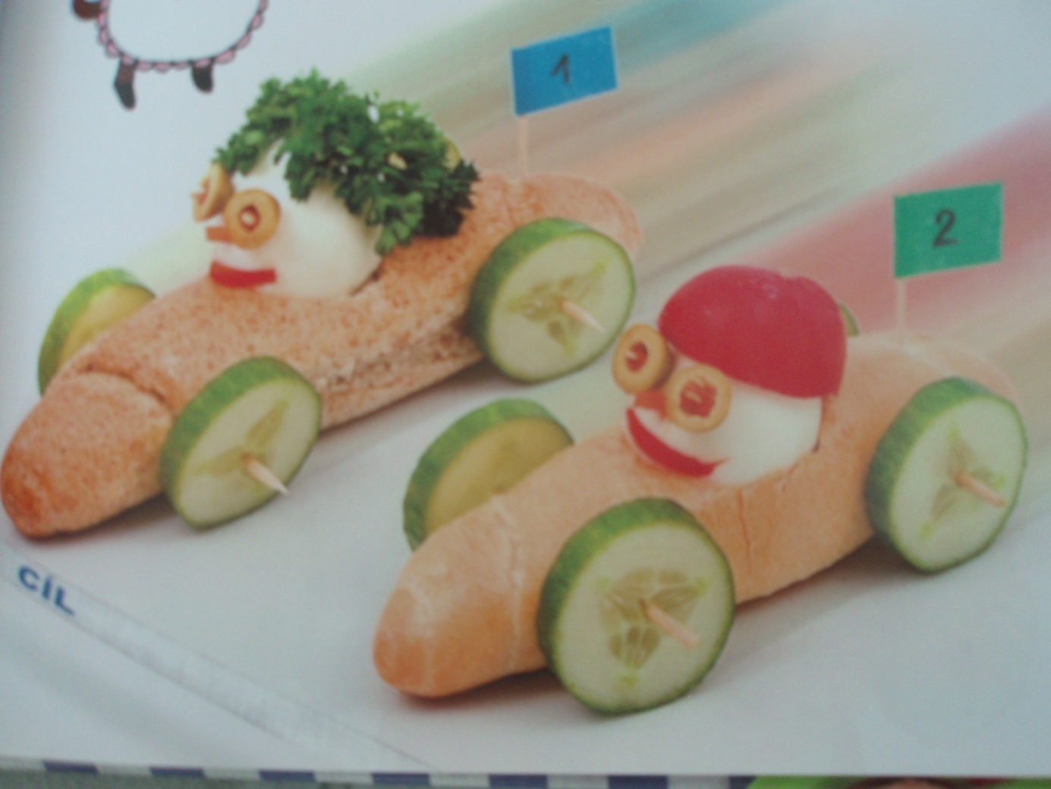

DOBROU CHUŤ

